JC-DYX豆芽快速检测箱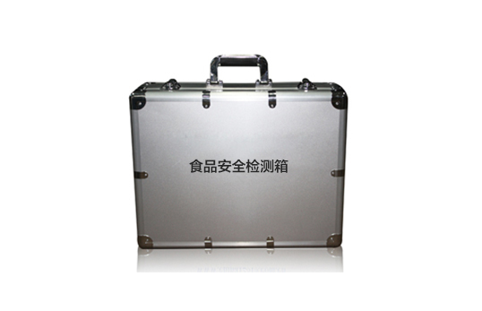
序号 | 检测项目 | 规格 | 数量
1 | 检测箱体 | - | 1
2 | 检测箱说明书 | - | 1
3 | 比色卡 | 包含氨氮、六价铬、二氧化硫、亚硝酸盐（试剂盒比色卡） | 1
4 | 重金属铅检测试剂 | 包含铅试剂1、2、3、4、4A | 1
5 | 二氧化硫检测试剂 | 二氧化硫检测液A、B | 1
6 | 亚硝酸盐检测试剂 | 亚硝酸盐试剂1、2 | 1
7 | 氨氮检测试剂 | 氨氮试剂（一）、（二）、（三） | 1
8 | 六价铬检测试剂 | 六价铬试剂（一）、（二）、（二）A | 1
9 | 农药残留检测试剂 | 农残试剂（一）、（二） | 1
10 | 0.2mL塑料吸管 | 1袋（100个） | 1
11 | 1mL塑料吸管 | 1袋（50个） | 1
12 | 30mL塑料样品杯 | 1袋（50个） | 1
13 | 50mL塑料提取瓶 |  | 5
14 | 5mL塑料离心管 | 1袋（12个） | 1
15 | 1.5mL塑料离心管 | 1袋（50个） | 1
16 | 中号剪刀 | - | 1
17 | 离心管架 | 4*6 | 1
18 | 定时器 | 便携式 | 1
19 | 250mL洗瓶 | - | 1
20 | 装箱清单 | - | 1
21 | 装箱清单 | - | 1
22 | 产品合格证 | - | 1

聚创环保为您提供全面的技术支持和完善的售后服务！详情咨询：0532-67705302

